**МКОУ Мокроусовская средняя общеобразовательная школа № 2.**



**Мой прадед –**

**участник**

**Великой Отечественной войны.**

Работу выполнил ученик 4 класса

Подсевалов Матвей,

Руководитель учитель начальных классов

Трусова Мария Александровна.

**С. Мокроусово 2020**

**Содержание.**

1. **Введение………………………………………………….с.2**
2. **Актуальность темы…………………………………….с. 4**
3. **Основная часть………………………………………....с. 5**
4. **Заключение……………………………………………..с. 8**
5. **Список используемых материалов …………………..с.9**
6. **Приложение. .Из семейного архива………….....с.10 - 16**
7. **Введение.**

   Прошла война, прошла страда,

Но боль взывает к людям:

Давайте, люди, никогда об этом не забудем.

Пусть память верную о ней

Хранят, об этой муке,

И дети нынешних детей,

И наших внуков внуки.

(А. Твардовский)

    Я живу в мирное время и не знаю, что такое война. Я и мои родители не испытали ужасов войны. Когда я смотрю военные фильмы или читаю книги, то задаю себе часто вопрос: «А какой ценой досталась Победа?», Мне очень трудно дать ответ на этот вопрос, скорей всего потому, что я живу в мирное время и не видел всех ужасов войны.

    Прошло 75 лет, когда закончилась Великая Отечественная война. И  всё меньше и меньше остаётся очевидцев той ужасной поры, когда были загублены миллионы, ни в чём неповинных человеческих жизней, когда были разрушены и уничтожены сотни городов, спалены тысячи деревень и сёл, когда с голоду умирали дети, когда фашисты на глазах у матерей расстреливали младенцев - это было очень страшное  время.         Наступит  и то время, когда не будет в живых тех, кто сумел прочувствовать все муки войны. Я горжусь теми людьми, которые сражались за Родину, за мир, за своих матерей, отцов, жён и детей, не жалея своей крови и жизни. И они победили! Это мужественные и отважные люди, и достойны вечной памяти в наших сердцах.

Я не застал своего прадеда живым, но сохранились его медали и ордена, бережно оберегаемые в семье. В Книге памяти, посвящённой участникам Великой Отечественной войны, напечатаны имена моих прадедов.

В преддверии юбилея Великой Победы, **объектом исследования** стало изучение биографии ветерана Великой Отечественной войны – моего прадеда Черепанова Петра Ивановича

  Я поставил перед собой **цель:** изучить жизнь моего прадеда и доказать, что каждый участник Великой Отечественной войны внёс личный вклад в общую победу, а значит, никто не должен быть забыт.  Для достижения цели я поставил  **задачи**:

1) изучить семейный архив, сайты «Подвиг народа», «Память народа»

2) проследить военную и трудовую биографию моего прадеда.

3) собрать фото и документальный материал.

4)рассказать о результатах своей работы одноклассникам

**Предмет исследования:**

записи из семейного архива, фотоматериалы, личные документы Петра Ивановича, наградные листы.

**Методы исследования:**

изучение и анализ семейных фото, документальных источников и Интернет-ресурсов «Память народа», «Подвиг народа», воспоминания и рассказы внуков.

**Источники исследования:**

записи из семейного архива, фотоматериалы, личные документы: военный билет, удостоверения на медали и ордена, благодарности, наградные листы, трудовая книжка.

**Гипотеза:**

Наши деды и прадеды отстояли мир, а мы, юное поколение, должны сохранить его! Только народ, который знает и помнит свою историю, традиции, героев достоин свободы и независимости.

Если мы сохраним память о наших ветеранах - участниках Великой Отечественной войны, то больше будем любить свой родной край и гордиться такими людьми, которые отстояли мир на нашей земле. Если жизненный путь человека достойный, то он может и должен служить образцом для подражания молодого поколени

**Актуальность темы:**

Считаю данную тему **актуальной**, так как:

*во-первых*, каждый год 9 мая наша страна празднует День Победы - тот самый день, когда советский народ ценой огромных потерь одержал Великую Победу над фашистами в годы Великой Отечественной войны;

*во-вторых*, к сожалению, всё меньше остаётся живых свидетелей тех событий, поэтому наша задача – собирать, изучать и хранить материал о людях, защищавших нашу Родину;

*в-третьих*, я считаю, что каждый человек должен знать свою родословную: жизненный путь своих дедов и прадедов, а затем свои знания передавать будущим поколениям;

*в-четвёртых*, мы пополняем наш школьный музей историями тех, кто воевал в годы Великой Отечественной войны;

*в-пятых*, для меня очень важно, чтобы осталась память о прадедушке  не только в виде нескольких фотографий, наград и грамот, а как целый рассказ, построенный на основе документов.

**Практическая значимость работы.**  Возможность использования материалов в работе краеведческого музея нашей школы, на классных часах, во внеклассной работе. Данная работа может побудить других ребят к поиску неизвестной информации о своих предках.

**2. Основная часть.**

В истории нашей Родины было немало войн. Ледовое побоище и Куликовская битва, Бородино и много других битв и сражений, малых и больших войн, в которых пришлось участвовать нашему народу. Великая Отечественная война круто повернула жизнь страны, вошла в каждый дом, в каждую семью.

Она вошла и в дом моего прадедушки.

Черепанов Пётр Иванович родился 23 августа 1900 года в бедной крестьянской семье, в селе  [Кислянском](https://ru.wikipedia.org/w/index.php?title=%D0%9A%D0%B8%D1%81%D0%BB%D1%8F%D0%BD%D1%81%D0%BA%D0%BE%D0%B5&action=edit&redlink=1" \o "Кислянское (страница отсутствует))  Кислянской волости  [Челябинского уезда](https://ru.wikipedia.org/wiki/%D0%A7%D0%B5%D0%BB%D1%8F%D0%B1%D0%B8%D0%BD%D1%81%D0%BA%D0%B8%D0%B9_%D1%83%D0%B5%D0%B7%D0%B4)  [Оренбургской губернии](https://ru.wikipedia.org/wiki/%D0%9E%D1%80%D0%B5%D0%BD%D0%B1%D1%83%D1%80%D0%B3%D1%81%D0%BA%D0%B0%D1%8F_%D0%B3%D1%83%D0%B1%D0%B5%D1%80%D0%BD%D0%B8%D1%8F), ныне село — административный центр  [Кислянского сельсовета](https://ru.wikipedia.org/wiki/%D0%9A%D0%B8%D1%81%D0%BB%D1%8F%D0%BD%D1%81%D0%BA%D0%B8%D0%B9_%D1%81%D0%B5%D0%BB%D1%8C%D1%81%D0%BE%D0%B2%D0%B5%D1%82_(%D0%AE%D1%80%D0%B3%D0%B0%D0%BC%D1%8B%D1%88%D1%81%D0%BA%D0%B8%D0%B9_%D1%80%D0%B0%D0%B9%D0%BE%D0%BD)" \o "Кислянский сельсовет (Юргамышский район))  [Юргамышского района](https://ru.wikipedia.org/wiki/%D0%AE%D1%80%D0%B3%D0%B0%D0%BC%D1%8B%D1%88%D1%81%D0%BA%D0%B8%D0%B9_%D1%80%D0%B0%D0%B9%D0%BE%D0%BD" \o "Юргамышский район)  [Курганской области](https://ru.wikipedia.org/wiki/%D0%9A%D1%83%D1%80%D0%B3%D0%B0%D0%BD%D1%81%D0%BA%D0%B0%D1%8F_%D0%BE%D0%B1%D0%BB%D0%B0%D1%81%D1%82%D1%8C). Отец Иван Миронович, мать Матрена Терентьевна, в семье было шестеро детей, где было 5 сыновей и дочь.

Пётр жил, подрастал, бегал в школу, выполнял всю деревенскую работу. Вырос работящим парнем. Ему можно было поручить любое дело.

В 1913 году окончил 6 классов Кислянской школы.  
 15 апреля 1920 года призван в Красную армию Юргамышским райвоенкоматом Челябинской области и зачислен в 12 стрелковый полк, стрелком.

9 июля 1923 года был  уволен в запас.

Работал счетоводом в Первомайском  мехлесопункте.

С 25 сентября 1941года по август 1945 года воевал в 1223 стрелковом полку 23 армии в звании ефрейтор на Калининском и Ленинградском фронтах – НКО Полевой Армейский Оборонно - Вещевой склад 1313 бухгалтер, казначей.

Был награждён орденом Отечественной войны 2 степени № 127444 - фронтовой приказ№: 235/н от: 05.06.1945

медалью «За Победу над Германией» №260/452,

медалью «За боевые заслуги».

В наградном листе говорится следующее: «Пётр Черепанов с самого начала является участником Великой Отечественной войны, находясь в начале на Калининском, затем на Ленинградском фронтах. С февраля месяца 1941 года проходит службу на Армейском складе. За время службы в действующей армии показал себя достойным патриотом Родины по защите Отечества. Участвовал в боях под Ржевом, Вязьмой. Находясь на складе в должности бухгалтера казначея, успешно справляясь со своей работой и наряду с этим не считаясь со временем, в трудные дни наступательных боёв и обеспечение войск зимним имуществом, помогал в выдаче и приёме имущества, и непосредственно, проявляя личную инициативу, занимался погрузкой и разгрузкой транспортов, и проявляя исключительную бдительность в сохранении имущества, что сказалось на бесперебойном обеспечении войск в период боёв Отечественной войны. Свою непосредственную работу всегда содержит в образцовом порядке .------- И.П Черепанов. Дисциплинированный и исполнительный товарищ, преданный Социалистической Родине. Достоин государственной награды медали «За боевые заслуги».

Изучая военный билет и красноармейскую книжку, я узнал, когда прадед пошёл на войну, в каких частях служил, о присвоении ему звания ефрейтор, когда и какое вещевое имущество получал.

Семья хранит интересный факт из военной жизни прадеда.

На Ленинградском фронте встретился с родным братом Черепановым Александром Ивановичем, главнокомандующим 23 армией.

Демобилизовался прадедушка в августе 1945 года, вернулся в родное село Кислянское.

В семейном архиве сохранилась трудовая книжка.

1 октября 1945 года он был зачислен на должность экономиста планового отдела областного управления города Кургана, где проработал 2 года.

С 1947 года мой прадед Пётр Иванович переезжает в Мокроусово, где он зачислен на должность весовщика мельницы. Затем семье прадеда приходится несколько раз менять своё местожительство, так как его отправляют на восстановление мельниц. Он работает заведующим Кипельской мельницы Курганского мельничного управления, Макушинской мельницы. С сентября 1959 года Пётр Иванович работает в Белозерской промысловой кооперативной артели имени Чапаева сначала разнорабочим, а через месяц счётным работником.

В 1961 году мой прадед возвращается в Мокроусово и до пенсионного возраста работает весовщиком на мельнице. Находясь на пенсии, помогал много времени уделял своим внукам. Пётр Иванович умер 24 декабря 1974 года, похоронен на мокроусовском кладбище.

Мой прадед был очень уважаемый человек, активно участвовал в общественных мероприятиях. За многолетний добросовестный труд он награждался грамотами и юбилейными медалями.

**3. Заключение.**

 9 мая 2020 года весь мир будет отмечать  75- летие  Великой  Победы. Во всех странах будут проходить праздничные мероприятия. Но для нашей страны эта дата особенная, потому что – 9 мая – наш главный праздник – День Победы. В этот день наша страна одержала победу над грозным врагом, фашистской  Германией.  Но мы не должны забывать те страшные годы, когда наша страна боролась с врагом. Мы не должны забывать тех  людей, которые приближали эту Победу, благодаря которым мы можем жить, радоваться каждому дню.

           Я выполнил поставленную  перед собой задачу,  узнал о биографии прадеда, о  его фронтовой жизни. Теперь я могу рассказать одноклассникам,  кто был мой прадед и где он воевал и чем награжден. Я горжусь, что мой прадедушка, Пётр Иванович, был одним из тех, кто защищал нашу страну и победил в этой войне.

Я  горжусь  своим прадедушкой! И   хочу быть похожими на него!

Я прадедушкой очень горжусь,   
Мне пример его - в жизни подмога,   
Но из сердца не выкинуть грусть -   
Трудной стала его дорога.

У меня всё ещё впереди,   
И свой путь выбирать мне надо.   
Но хочу я его пройти,   
Как по жизни прошёл мой ПРАДЕД!

**[4. Список используемых материалов.](http://yandex.ru/clck/jsredir?bu=k3fu33&from=yandex.ru%3Bsearch%2F%3Bweb%3B%3B&text=&etext=2202.NicDoewrengxSysyFxkW9ULr9W86dpok9Ib-7jZ_BLXyGCiBcI3yhkv9fnOx1h4ewbqfLGekawuxfAkCxqT7q1guOAWjLdHj7HzLZjEpuDGov6YeK2Y6wDSMA4PxlC04Z2hjeXhwcXZhbnRid2J2eA.c098662f308c5fcc513e05ea93a9a180041ee226&uuid=&state=jLT9ScZ_wbo,&&cst=AiuY0DBWFJ5Hyx_fyvalFOGUJsXFIIH8c9Sh-7biD8R3E1JxSR8I-BZ6NQ9pOT0RkYARO68upgZG02pyV3oUHW1teoL3efSJgwUJ_irEqCrPXNJPOgVhC4wPugmt0Q4dmXsR0HouTyrQkuoOJpYZIElE9NO0xMld3ywMu5g8VCTsQRBnVMhfmiJ2qFGjxorTFHwCug-lxrLUxzwg5R9C2q5tFzv9ackJYXMBoSNK9kUroTZr_ZvWDjkTQHjo-pKPuyTnQGfHD4hXOVSMqFHaQmomBD8xl6ZF2UpTQ3xJ6JrJIAJlIlSP7Hf21KtUPqO4rBqLjmiroQ78SjDZhLlUdWjii-gqDCFR5Zicq_pRu4g8ZVzL5oJmDvcBrB6OBuGdfXY_erd1TTx71HECVLi6kfhHbOHABCv4CjL3XO_jNlXPjyxdmuv_Q0yY_KhWufN85_4QkCdWk5alJPFDzmbvpH-oBHEJbjjufIT56ekz5OKo5sLyHR65R4k7vumY2IwID7bFXuS2_ERbE09qPkqiXg6KtqLxkeNJuj_oUW7MPD4tEqOYWIyIH4NQmAzZxcMtHgHT8cF9gmsEHTZQWLzc3IPtN1MuKr21_GB6rsERA8lFdEdWPbN1A2rYWJNJBucmrdYrP7-hSUkofmueVcj_-t88zKP5jeAvJC8Z-oDerEuN8fOwNXvCBtIBqLuba1KrJWK99uBR3SdEsPrfNyohEea_oJPM2_CPBz_UoEJ0usYkqVOwUoUxnPCORZeIBMNYd-q0FTkzg8FkMNd8dFi-GeE2okk-OhGABdD0BvSm6PTB2aZ1OYmiy5wTPFKM2EW5o2QA8BOMBx8SVFkYmXF_DnW_UoYV0J_apAbaTv_jsIRwn-Q5NbGHxNszkiJpjd8QvDhAokGvfjYFOH0DY4e_nMwaBx3bJ2S481JquNvYz3wi8Puqiie7TTgqNeb7Bn6EdG7nokvnL2vjkMx0-k2UH8TM5R-LIaQr53Dg14Y1O1hGzcuC5hh1dxpeDi-3zuszeOchz9mvLRmubuAw35BymtWD5tqppBGsxmioSnrcKLN561kiZUbc2aXedDh83OnK_dczyyiF4HcRy8E91oxStPUPQOMpoXKuIgiFn8QAdlSzfsNZlSYO0mTDZJITN3Ed&data=UlNrNmk5WktYejR0eWJFYk1LdmtxZ0pMS2xHUWdkNjVrLWNfQnRXRUZfWlFuSTJPX1NmYnhpVm1GamRRSGVaWkhNZkp5WGVUMzE0WDJHQVBOVEpIcHFmdW1Ha19zZUZHajM0dE5qbThPc2cs&sign=2818773f9bc5813dec8fb5376e377075&keyno=0&b64e=2&ref=orjY4mGPRjk5boDnW0uvlrrd71vZw9kpj385uaD-bCzMcTexsJgRMBoiviqSneIojggET9HNMUx8kMMMZbDXLgFz6v3aGxD4_TVjHsRGAZb1lNweU-xMQoQKsk3r7VYitIsZaAIsiT6WJPZ6Cs8916mfmVY5NQnpZ_ZVZ2V7x17fT47VeHC6TuSudqJWCRK2zJ4bRTtnrwbdB32HILTQbVxf8frWLBAw0qaVHu9oTLTYT9yphlrX2HIh5U1PpUf9Itas3ij_vi5Hhlp9pS32Hgy5UeH6X3kElowOFgF8JtkvaPXxoz-4dx033sDtL3gJBW0Q6Wn8XGna8-Rpq1LWdP81JN70RdnmGRy2Yn2DHfBbJs9l543HkpU1Q8h_CZeVGGZdEix8xmg8X2KIRHUREw,,&l10n=ru&rp=1&cts=1584031362712%40%40events%3D%5B%7B%22event%22%3A%22click%22%2C%22id%22%3A%22k3fu33%22%2C%22cts%22%3A1584031362712%2C%22fast%22%3A%7B%22organic%22%3A1%7D%2C%22service%22%3A%22web%22%2C%22event-id%22%3A%22k7ozdhuge4%22%7D%5D&mc=3.8062389286533898&hdtime=289769.74" \t "_blank)**

1. [Солдаты Победы.](http://yandex.ru/clck/jsredir?bu=k3fu33&from=yandex.ru%3Bsearch%2F%3Bweb%3B%3B&text=&etext=2202.NicDoewrengxSysyFxkW9ULr9W86dpok9Ib-7jZ_BLXyGCiBcI3yhkv9fnOx1h4ewbqfLGekawuxfAkCxqT7q1guOAWjLdHj7HzLZjEpuDGov6YeK2Y6wDSMA4PxlC04Z2hjeXhwcXZhbnRid2J2eA.c098662f308c5fcc513e05ea93a9a180041ee226&uuid=&state=jLT9ScZ_wbo,&&cst=AiuY0DBWFJ5Hyx_fyvalFOGUJsXFIIH8c9Sh-7biD8R3E1JxSR8I-BZ6NQ9pOT0RkYARO68upgZG02pyV3oUHW1teoL3efSJgwUJ_irEqCrPXNJPOgVhC4wPugmt0Q4dmXsR0HouTyrQkuoOJpYZIElE9NO0xMld3ywMu5g8VCTsQRBnVMhfmiJ2qFGjxorTFHwCug-lxrLUxzwg5R9C2q5tFzv9ackJYXMBoSNK9kUroTZr_ZvWDjkTQHjo-pKPuyTnQGfHD4hXOVSMqFHaQmomBD8xl6ZF2UpTQ3xJ6JrJIAJlIlSP7Hf21KtUPqO4rBqLjmiroQ78SjDZhLlUdWjii-gqDCFR5Zicq_pRu4g8ZVzL5oJmDvcBrB6OBuGdfXY_erd1TTx71HECVLi6kfhHbOHABCv4CjL3XO_jNlXPjyxdmuv_Q0yY_KhWufN85_4QkCdWk5alJPFDzmbvpH-oBHEJbjjufIT56ekz5OKo5sLyHR65R4k7vumY2IwID7bFXuS2_ERbE09qPkqiXg6KtqLxkeNJuj_oUW7MPD4tEqOYWIyIH4NQmAzZxcMtHgHT8cF9gmsEHTZQWLzc3IPtN1MuKr21_GB6rsERA8lFdEdWPbN1A2rYWJNJBucmrdYrP7-hSUkofmueVcj_-t88zKP5jeAvJC8Z-oDerEuN8fOwNXvCBtIBqLuba1KrJWK99uBR3SdEsPrfNyohEea_oJPM2_CPBz_UoEJ0usYkqVOwUoUxnPCORZeIBMNYd-q0FTkzg8FkMNd8dFi-GeE2okk-OhGABdD0BvSm6PTB2aZ1OYmiy5wTPFKM2EW5o2QA8BOMBx8SVFkYmXF_DnW_UoYV0J_apAbaTv_jsIRwn-Q5NbGHxNszkiJpjd8QvDhAokGvfjYFOH0DY4e_nMwaBx3bJ2S481JquNvYz3wi8Puqiie7TTgqNeb7Bn6EdG7nokvnL2vjkMx0-k2UH8TM5R-LIaQr53Dg14Y1O1hGzcuC5hh1dxpeDi-3zuszeOchz9mvLRmubuAw35BymtWD5tqppBGsxmioSnrcKLN561kiZUbc2aXedDh83OnK_dczyyiF4HcRy8E91oxStPUPQOMpoXKuIgiFn8QAdlSzfsNZlSYO0mTDZJITN3Ed&data=UlNrNmk5WktYejR0eWJFYk1LdmtxZ0pMS2xHUWdkNjVrLWNfQnRXRUZfWlFuSTJPX1NmYnhpVm1GamRRSGVaWkhNZkp5WGVUMzE0WDJHQVBOVEpIcHFmdW1Ha19zZUZHajM0dE5qbThPc2cs&sign=2818773f9bc5813dec8fb5376e377075&keyno=0&b64e=2&ref=orjY4mGPRjk5boDnW0uvlrrd71vZw9kpj385uaD-bCzMcTexsJgRMBoiviqSneIojggET9HNMUx8kMMMZbDXLgFz6v3aGxD4_TVjHsRGAZb1lNweU-xMQoQKsk3r7VYitIsZaAIsiT6WJPZ6Cs8916mfmVY5NQnpZ_ZVZ2V7x17fT47VeHC6TuSudqJWCRK2zJ4bRTtnrwbdB32HILTQbVxf8frWLBAw0qaVHu9oTLTYT9yphlrX2HIh5U1PpUf9Itas3ij_vi5Hhlp9pS32Hgy5UeH6X3kElowOFgF8JtkvaPXxoz-4dx033sDtL3gJBW0Q6Wn8XGna8-Rpq1LWdP81JN70RdnmGRy2Yn2DHfBbJs9l543HkpU1Q8h_CZeVGGZdEix8xmg8X2KIRHUREw,,&l10n=ru&rp=1&cts=1584031362712%40%40events%3D%5B%7B%22event%22%3A%22click%22%2C%22id%22%3A%22k3fu33%22%2C%22cts%22%3A1584031362712%2C%22fast%22%3A%7B%22organic%22%3A1%7D%2C%22service%22%3A%22web%22%2C%22event-id%22%3A%22k7ozdhuge4%22%7D%5D&mc=3.8062389286533898&hdtime=289769.74" \t "_blank)
2. [Ресурсы сети Интернет](http://yandex.ru/clck/jsredir?bu=k3fu33&from=yandex.ru%3Bsearch%2F%3Bweb%3B%3B&text=&etext=2202.NicDoewrengxSysyFxkW9ULr9W86dpok9Ib-7jZ_BLXyGCiBcI3yhkv9fnOx1h4ewbqfLGekawuxfAkCxqT7q1guOAWjLdHj7HzLZjEpuDGov6YeK2Y6wDSMA4PxlC04Z2hjeXhwcXZhbnRid2J2eA.c098662f308c5fcc513e05ea93a9a180041ee226&uuid=&state=jLT9ScZ_wbo,&&cst=AiuY0DBWFJ5Hyx_fyvalFOGUJsXFIIH8c9Sh-7biD8R3E1JxSR8I-BZ6NQ9pOT0RkYARO68upgZG02pyV3oUHW1teoL3efSJgwUJ_irEqCrPXNJPOgVhC4wPugmt0Q4dmXsR0HouTyrQkuoOJpYZIElE9NO0xMld3ywMu5g8VCTsQRBnVMhfmiJ2qFGjxorTFHwCug-lxrLUxzwg5R9C2q5tFzv9ackJYXMBoSNK9kUroTZr_ZvWDjkTQHjo-pKPuyTnQGfHD4hXOVSMqFHaQmomBD8xl6ZF2UpTQ3xJ6JrJIAJlIlSP7Hf21KtUPqO4rBqLjmiroQ78SjDZhLlUdWjii-gqDCFR5Zicq_pRu4g8ZVzL5oJmDvcBrB6OBuGdfXY_erd1TTx71HECVLi6kfhHbOHABCv4CjL3XO_jNlXPjyxdmuv_Q0yY_KhWufN85_4QkCdWk5alJPFDzmbvpH-oBHEJbjjufIT56ekz5OKo5sLyHR65R4k7vumY2IwID7bFXuS2_ERbE09qPkqiXg6KtqLxkeNJuj_oUW7MPD4tEqOYWIyIH4NQmAzZxcMtHgHT8cF9gmsEHTZQWLzc3IPtN1MuKr21_GB6rsERA8lFdEdWPbN1A2rYWJNJBucmrdYrP7-hSUkofmueVcj_-t88zKP5jeAvJC8Z-oDerEuN8fOwNXvCBtIBqLuba1KrJWK99uBR3SdEsPrfNyohEea_oJPM2_CPBz_UoEJ0usYkqVOwUoUxnPCORZeIBMNYd-q0FTkzg8FkMNd8dFi-GeE2okk-OhGABdD0BvSm6PTB2aZ1OYmiy5wTPFKM2EW5o2QA8BOMBx8SVFkYmXF_DnW_UoYV0J_apAbaTv_jsIRwn-Q5NbGHxNszkiJpjd8QvDhAokGvfjYFOH0DY4e_nMwaBx3bJ2S481JquNvYz3wi8Puqiie7TTgqNeb7Bn6EdG7nokvnL2vjkMx0-k2UH8TM5R-LIaQr53Dg14Y1O1hGzcuC5hh1dxpeDi-3zuszeOchz9mvLRmubuAw35BymtWD5tqppBGsxmioSnrcKLN561kiZUbc2aXedDh83OnK_dczyyiF4HcRy8E91oxStPUPQOMpoXKuIgiFn8QAdlSzfsNZlSYO0mTDZJITN3Ed&data=UlNrNmk5WktYejR0eWJFYk1LdmtxZ0pMS2xHUWdkNjVrLWNfQnRXRUZfWlFuSTJPX1NmYnhpVm1GamRRSGVaWkhNZkp5WGVUMzE0WDJHQVBOVEpIcHFmdW1Ha19zZUZHajM0dE5qbThPc2cs&sign=2818773f9bc5813dec8fb5376e377075&keyno=0&b64e=2&ref=orjY4mGPRjk5boDnW0uvlrrd71vZw9kpj385uaD-bCzMcTexsJgRMBoiviqSneIojggET9HNMUx8kMMMZbDXLgFz6v3aGxD4_TVjHsRGAZb1lNweU-xMQoQKsk3r7VYitIsZaAIsiT6WJPZ6Cs8916mfmVY5NQnpZ_ZVZ2V7x17fT47VeHC6TuSudqJWCRK2zJ4bRTtnrwbdB32HILTQbVxf8frWLBAw0qaVHu9oTLTYT9yphlrX2HIh5U1PpUf9Itas3ij_vi5Hhlp9pS32Hgy5UeH6X3kElowOFgF8JtkvaPXxoz-4dx033sDtL3gJBW0Q6Wn8XGna8-Rpq1LWdP81JN70RdnmGRy2Yn2DHfBbJs9l543HkpU1Q8h_CZeVGGZdEix8xmg8X2KIRHUREw,,&l10n=ru&rp=1&cts=1584031362712%40%40events%3D%5B%7B%22event%22%3A%22click%22%2C%22id%22%3A%22k3fu33%22%2C%22cts%22%3A1584031362712%2C%22fast%22%3A%7B%22organic%22%3A1%7D%2C%22service%22%3A%22web%22%2C%22event-id%22%3A%22k7ozdhuge4%22%7D%5D&mc=3.8062389286533898&hdtime=289769.74" \t "_blank)

[Подвиг народа | Поиск в обычном режиме](http://yandex.ru/clck/jsredir?bu=k3fu33&from=yandex.ru%3Bsearch%2F%3Bweb%3B%3B&text=&etext=2202.NicDoewrengxSysyFxkW9ULr9W86dpok9Ib-7jZ_BLXyGCiBcI3yhkv9fnOx1h4ewbqfLGekawuxfAkCxqT7q1guOAWjLdHj7HzLZjEpuDGov6YeK2Y6wDSMA4PxlC04Z2hjeXhwcXZhbnRid2J2eA.c098662f308c5fcc513e05ea93a9a180041ee226&uuid=&state=jLT9ScZ_wbo,&&cst=AiuY0DBWFJ5Hyx_fyvalFOGUJsXFIIH8c9Sh-7biD8R3E1JxSR8I-BZ6NQ9pOT0RkYARO68upgZG02pyV3oUHW1teoL3efSJgwUJ_irEqCrPXNJPOgVhC4wPugmt0Q4dmXsR0HouTyrQkuoOJpYZIElE9NO0xMld3ywMu5g8VCTsQRBnVMhfmiJ2qFGjxorTFHwCug-lxrLUxzwg5R9C2q5tFzv9ackJYXMBoSNK9kUroTZr_ZvWDjkTQHjo-pKPuyTnQGfHD4hXOVSMqFHaQmomBD8xl6ZF2UpTQ3xJ6JrJIAJlIlSP7Hf21KtUPqO4rBqLjmiroQ78SjDZhLlUdWjii-gqDCFR5Zicq_pRu4g8ZVzL5oJmDvcBrB6OBuGdfXY_erd1TTx71HECVLi6kfhHbOHABCv4CjL3XO_jNlXPjyxdmuv_Q0yY_KhWufN85_4QkCdWk5alJPFDzmbvpH-oBHEJbjjufIT56ekz5OKo5sLyHR65R4k7vumY2IwID7bFXuS2_ERbE09qPkqiXg6KtqLxkeNJuj_oUW7MPD4tEqOYWIyIH4NQmAzZxcMtHgHT8cF9gmsEHTZQWLzc3IPtN1MuKr21_GB6rsERA8lFdEdWPbN1A2rYWJNJBucmrdYrP7-hSUkofmueVcj_-t88zKP5jeAvJC8Z-oDerEuN8fOwNXvCBtIBqLuba1KrJWK99uBR3SdEsPrfNyohEea_oJPM2_CPBz_UoEJ0usYkqVOwUoUxnPCORZeIBMNYd-q0FTkzg8FkMNd8dFi-GeE2okk-OhGABdD0BvSm6PTB2aZ1OYmiy5wTPFKM2EW5o2QA8BOMBx8SVFkYmXF_DnW_UoYV0J_apAbaTv_jsIRwn-Q5NbGHxNszkiJpjd8QvDhAokGvfjYFOH0DY4e_nMwaBx3bJ2S481JquNvYz3wi8Puqiie7TTgqNeb7Bn6EdG7nokvnL2vjkMx0-k2UH8TM5R-LIaQr53Dg14Y1O1hGzcuC5hh1dxpeDi-3zuszeOchz9mvLRmubuAw35BymtWD5tqppBGsxmioSnrcKLN561kiZUbc2aXedDh83OnK_dczyyiF4HcRy8E91oxStPUPQOMpoXKuIgiFn8QAdlSzfsNZlSYO0mTDZJITN3Ed&data=UlNrNmk5WktYejR0eWJFYk1LdmtxZ0pMS2xHUWdkNjVrLWNfQnRXRUZfWlFuSTJPX1NmYnhpVm1GamRRSGVaWkhNZkp5WGVUMzE0WDJHQVBOVEpIcHFmdW1Ha19zZUZHajM0dE5qbThPc2cs&sign=2818773f9bc5813dec8fb5376e377075&keyno=0&b64e=2&ref=orjY4mGPRjk5boDnW0uvlrrd71vZw9kpj385uaD-bCzMcTexsJgRMBoiviqSneIojggET9HNMUx8kMMMZbDXLgFz6v3aGxD4_TVjHsRGAZb1lNweU-xMQoQKsk3r7VYitIsZaAIsiT6WJPZ6Cs8916mfmVY5NQnpZ_ZVZ2V7x17fT47VeHC6TuSudqJWCRK2zJ4bRTtnrwbdB32HILTQbVxf8frWLBAw0qaVHu9oTLTYT9yphlrX2HIh5U1PpUf9Itas3ij_vi5Hhlp9pS32Hgy5UeH6X3kElowOFgF8JtkvaPXxoz-4dx033sDtL3gJBW0Q6Wn8XGna8-Rpq1LWdP81JN70RdnmGRy2Yn2DHfBbJs9l543HkpU1Q8h_CZeVGGZdEix8xmg8X2KIRHUREw,,&l10n=ru&rp=1&cts=1584031362712%40%40events%3D%5B%7B%22event%22%3A%22click%22%2C%22id%22%3A%22k3fu33%22%2C%22cts%22%3A1584031362712%2C%22fast%22%3A%7B%22organic%22%3A1%7D%2C%22service%22%3A%22web%22%2C%22event-id%22%3A%22k7ozdhuge4%22%7D%5D&mc=3.8062389286533898&hdtime=289769.74" \t "_blank)

[podvignaroda.ru](http://podvignaroda.ru/)›[?n](http://podvignaroda.ru/?n)

[«Память Народа» — информационный проект](https://pamyat-naroda.ru/" \t "_blank)

[pamyat-naroda.ru](https://pamyat-naroda.ru/)

[Подвиг народа | Память народа | База награждений...](http://yandex.ru/clck/jsredir?bu=k3fu4o&from=yandex.ru%3Bsearch%2F%3Bweb%3B%3B&text=&etext=2202.NicDoewrengxSysyFxkW9ULr9W86dpok9Ib-7jZ_BLXyGCiBcI3yhkv9fnOx1h4ewbqfLGekawuxfAkCxqT7q1guOAWjLdHj7HzLZjEpuDGov6YeK2Y6wDSMA4PxlC04Z2hjeXhwcXZhbnRid2J2eA.c098662f308c5fcc513e05ea93a9a180041ee226&uuid=&state=jLT9ScZ_wbo,&&cst=AiuY0DBWFJ5Hyx_fyvalFOGUJsXFIIH8c9Sh-7biD8R3E1JxSR8I-BZ6NQ9pOT0RkYARO68upgZG02pyV3oUHW1teoL3efSJgwUJ_irEqCrPXNJPOgVhC4wPugmt0Q4dmXsR0HouTyrQkuoOJpYZIElE9NO0xMld3ywMu5g8VCTsQRBnVMhfmiJ2qFGjxorTFHwCug-lxrLUxzwg5R9C2q5tFzv9ackJYXMBoSNK9kUroTZr_ZvWDjkTQHjo-pKPuyTnQGfHD4hXOVSMqFHaQmomBD8xl6ZF2UpTQ3xJ6JrJIAJlIlSP7Hf21KtUPqO4rBqLjmiroQ78SjDZhLlUdWjii-gqDCFR5Zicq_pRu4g8ZVzL5oJmDvcBrB6OBuGdfXY_erd1TTx71HECVLi6kfhHbOHABCv4CjL3XO_jNlXPjyxdmuv_Q0yY_KhWufN85_4QkCdWk5alJPFDzmbvpH-oBHEJbjjufIT56ekz5OKo5sLyHR65R4k7vumY2IwID7bFXuS2_ERbE09qPkqiXg6KtqLxkeNJuj_oUW7MPD4tEqOYWIyIH4NQmAzZxcMtHgHT8cF9gmsEHTZQWLzc3IPtN1MuKr21_GB6rsERA8lFdEdWPbN1A2rYWJNJBucmrdYrP7-hSUkofmueVcj_-t88zKP5jeAvJC8Z-oDerEuN8fOwNXvCBtIBqLuba1KrJWK99uBR3SdEsPrfNyohEea_oJPM2_CPBz_UoEJ0usYkqVOwUoUxnPCORZeIBMNYd-q0FTkzg8FkMNd8dFi-GeE2okk-OhGABdD0BvSm6PTB2aZ1OYmiy5wTPFKM2EW5o2QA8BOMBx8SVFkYmXF_DnW_UoYV0J_apAbaTv_jsIRwn-Q5NbGHxNszkiJpjd8QvDhAokGvfjYFOH0DY4e_nMwaBx3bJ2S481JquNvYz3wi8Puqiie7TTgqNeb7Bn6EdG7nokvnL2vjkMx0-k2UH8TM5R-LIaQr53Dg14Y1O1hGzcuC5hh1dxpeDi-3zuszeOchz9mvLRmubuAw35BymtWD5tqppBGsxmioSnrcKLN561kiZUbc2aXedDh83OnK_dczyyiF4HcRy8E91oxStPUPQOMpoXKuIgiFn8QAdlSzfsNZlSYO0mTDZJITN3Ed&data=&sign=7858cdde2419f1507cccc8f269b8519a&keyno=0&b64e=2&ref=orjY4mGPRjk5boDnW0uvlrrd71vZw9kpj385uaD-bCzMcTexsJgRMBoiviqSneIojggET9HNMUx8kMMMZbDXLgFz6v3aGxD4_TVjHsRGAZb1lNweU-xMQoQKsk3r7VYitIsZaAIsiT6WJPZ6Cs8916mfmVY5NQnpZ_ZVZ2V7x17fT47VeHC6TuSudqJWCRK2zJ4bRTtnrwbdB32HILTQbVxf8frWLBAw0qaVHu9oTLTYT9yphlrX2HIh5U1PpUf9Itas3ij_vi5Hhlp9pS32Hgy5UeH6X3kElowOFgF8JtkvaPXxoz-4dx033sDtL3gJBW0Q6Wn8XGna8-Rpq1LWdP81JN70RdnmGRy2Yn2DHfBbJs9l543HkpU1Q8h_CZeVGGZdEix8xmg8X2KIRHUREw,,&l10n=ru&rp=1&cts=1584031411136%40%40events%3D%5B%7B%22event%22%3A%22click%22%2C%22id%22%3A%22k3fu4o%22%2C%22cts%22%3A1584031411136%2C%22fast%22%3A%7B%22organic%22%3A1%7D%2C%22service%22%3A%22web%22%2C%22event-id%22%3A%22k7ozej7ktu%22%7D%5D&mc=5.0577805372702835&hdtime=338193.68" \t "_blank)

[baza.onagradah.ru](http://baza.onagradah.ru/" \t "_blank)›[search\_awards/page-2/…](http://baza.onagradah.ru/search_awards/page-2/?last_name=%D0%B3%D0%B5%D1%80%D0%B0%D1%81%D0%B8%D0%BC%D0%BE%D0%B2%20&first_name=%D0%B8%D0%B2%D0%B0%D0%BD&middle_name=%D0%BF%D0%B5%D1%82%D1%80%D0%BE%D0%B2%D0%B8%D1%87" \t "_blank)

[Мемориал — электронный архив](http://yandex.ru/clck/jsredir?bu=k3fu4a&from=yandex.ru%3Bsearch%2F%3Bweb%3B%3B&text=&etext=2202.NicDoewrengxSysyFxkW9ULr9W86dpok9Ib-7jZ_BLXyGCiBcI3yhkv9fnOx1h4ewbqfLGekawuxfAkCxqT7q1guOAWjLdHj7HzLZjEpuDGov6YeK2Y6wDSMA4PxlC04Z2hjeXhwcXZhbnRid2J2eA.c098662f308c5fcc513e05ea93a9a180041ee226&uuid=&state=jLT9ScZ_wbo,&&cst=AiuY0DBWFJ5Hyx_fyvalFOGUJsXFIIH8c9Sh-7biD8R3E1JxSR8I-BZ6NQ9pOT0RkYARO68upgZG02pyV3oUHW1teoL3efSJgwUJ_irEqCrPXNJPOgVhC4wPugmt0Q4dmXsR0HouTyrQkuoOJpYZIElE9NO0xMld3ywMu5g8VCTsQRBnVMhfmiJ2qFGjxorTFHwCug-lxrLUxzwg5R9C2q5tFzv9ackJYXMBoSNK9kUroTZr_ZvWDjkTQHjo-pKPuyTnQGfHD4hXOVSMqFHaQmomBD8xl6ZF2UpTQ3xJ6JrJIAJlIlSP7Hf21KtUPqO4rBqLjmiroQ78SjDZhLlUdWjii-gqDCFR5Zicq_pRu4g8ZVzL5oJmDvcBrB6OBuGdfXY_erd1TTx71HECVLi6kfhHbOHABCv4CjL3XO_jNlXPjyxdmuv_Q0yY_KhWufN85_4QkCdWk5alJPFDzmbvpH-oBHEJbjjufIT56ekz5OKo5sLyHR65R4k7vumY2IwID7bFXuS2_ERbE09qPkqiXg6KtqLxkeNJuj_oUW7MPD4tEqOYWIyIH4NQmAzZxcMtHgHT8cF9gmsEHTZQWLzc3IPtN1MuKr21_GB6rsERA8lFdEdWPbN1A2rYWJNJBucmrdYrP7-hSUkofmueVcj_-t88zKP5jeAvJC8Z-oDerEuN8fOwNXvCBtIBqLuba1KrJWK99uBR3SdEsPrfNyohEea_oJPM2_CPBz_UoEJ0usYkqVOwUoUxnPCORZeIBMNYd-q0FTkzg8FkMNd8dFi-GeE2okk-OhGABdD0BvSm6PTB2aZ1OYmiy5wTPFKM2EW5o2QA8BOMBx8SVFkYmXF_DnW_UoYV0J_apAbaTv_jsIRwn-Q5NbGHxNszkiJpjd8QvDhAokGvfjYFOH0DY4e_nMwaBx3bJ2S481JquNvYz3wi8Puqiie7TTgqNeb7Bn6EdG7nokvnL2vjkMx0-k2UH8TM5R-LIaQr53Dg14Y1O1hGzcuC5hh1dxpeDi-3zuszeOchz9mvLRmubuAw35BymtWD5tqppBGsxmioSnrcKLN561kiZUbc2aXedDh83OnK_dczyyiF4HcRy8E91oxStPUPQOMpoXKuIgiFn8QAdlSzfsNZlSYO0mTDZJITN3Ed&data=UlNrNmk5WktYejY4cHFySjRXSWhXTUl3MmdYM3E5NklrNUxGRmVKaWRxNTI5WjdEX2prWDR5c00tX0lGMEdFLWVsUVlwSktaUm0ya0tBdHFfTEZQU2otX3RSNTVNTnlPM1VZOGl4VklNMmcs&sign=85a21f708601d68738e2ef577066d8d7&keyno=0&b64e=2&ref=orjY4mGPRjk5boDnW0uvlrrd71vZw9kpj385uaD-bCzMcTexsJgRMBoiviqSneIojggET9HNMUx8kMMMZbDXLgFz6v3aGxD4_TVjHsRGAZb1lNweU-xMQoQKsk3r7VYitIsZaAIsiT6WJPZ6Cs8916mfmVY5NQnpZ_ZVZ2V7x17fT47VeHC6TuSudqJWCRK2zJ4bRTtnrwbdB32HILTQbVxf8frWLBAw0qaVHu9oTLTYT9yphlrX2HIh5U1PpUf9Itas3ij_vi5Hhlp9pS32Hgy5UeH6X3kElowOFgF8JtkvaPXxoz-4dx033sDtL3gJBW0Q6Wn8XGna8-Rpq1LWdP81JN70RdnmGRy2Yn2DHfBbJs9l543HkpU1Q8h_CZeVGGZdEix8xmg8X2KIRHUREw,,&l10n=ru&rp=1&cts=1584031429168%40%40events%3D%5B%7B%22event%22%3A%22click%22%2C%22id%22%3A%22k3fu4a%22%2C%22cts%22%3A1584031429168%2C%22fast%22%3A%7B%22organic%22%3A1%7D%2C%22service%22%3A%22web%22%2C%22event-id%22%3A%22k7ozex4gih%22%7D%5D&mc=5.168191681219744&hdtime=356225.515" \t "_blank)

[obd-memorial.ru](https://obd-memorial.ru/)

3.Материалы семейного архива.

Приложение. **Из семейного архива.**

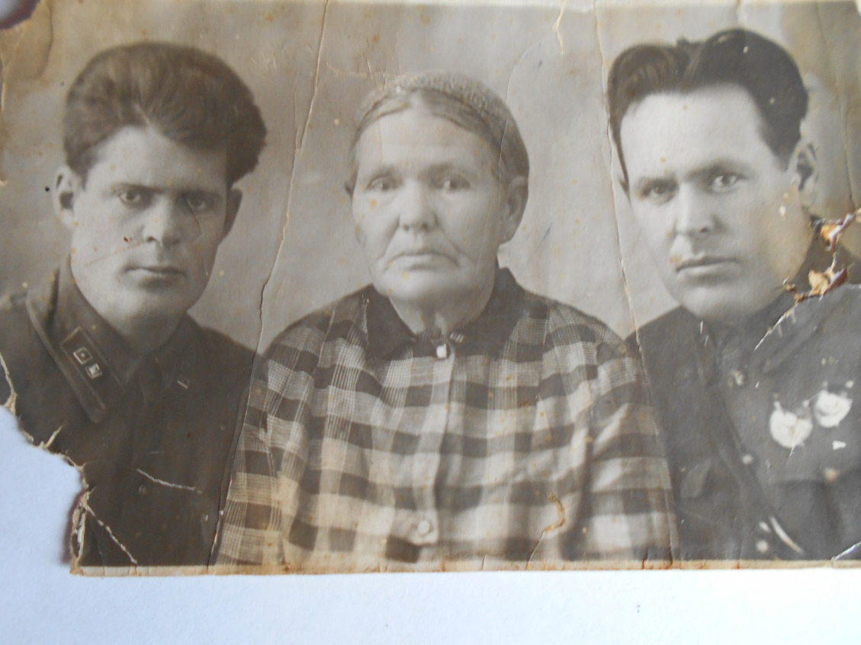

Мать Петра Ивановича – Матрёна Терентьевна, братья Николай и Александр.

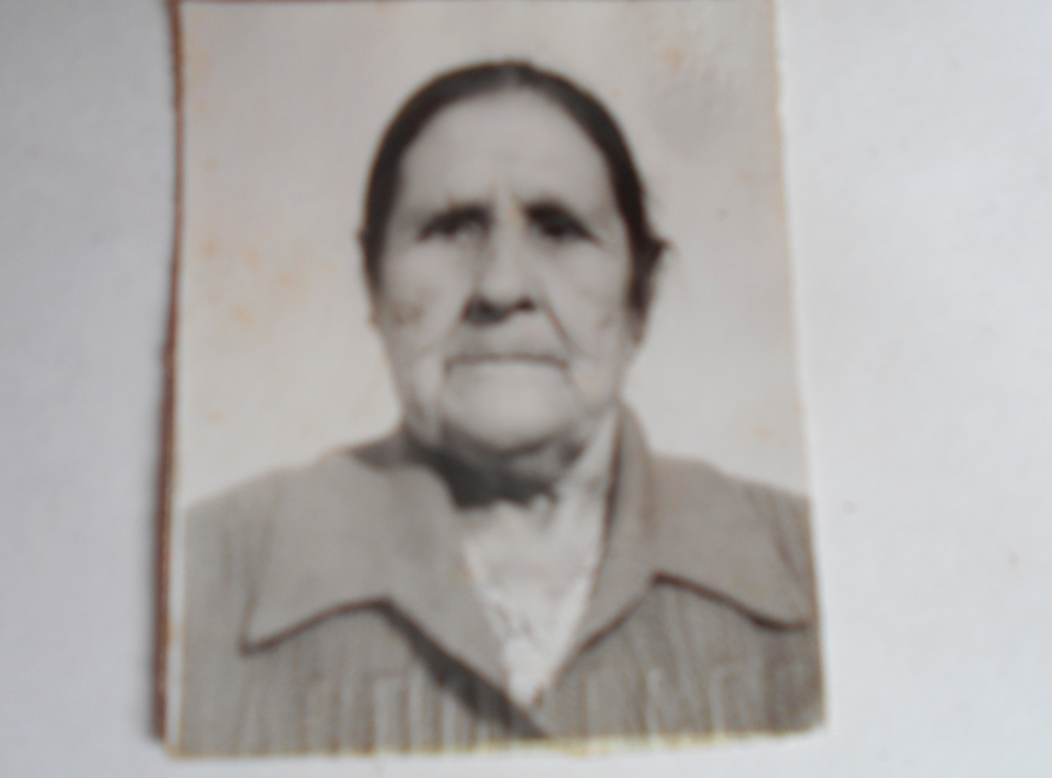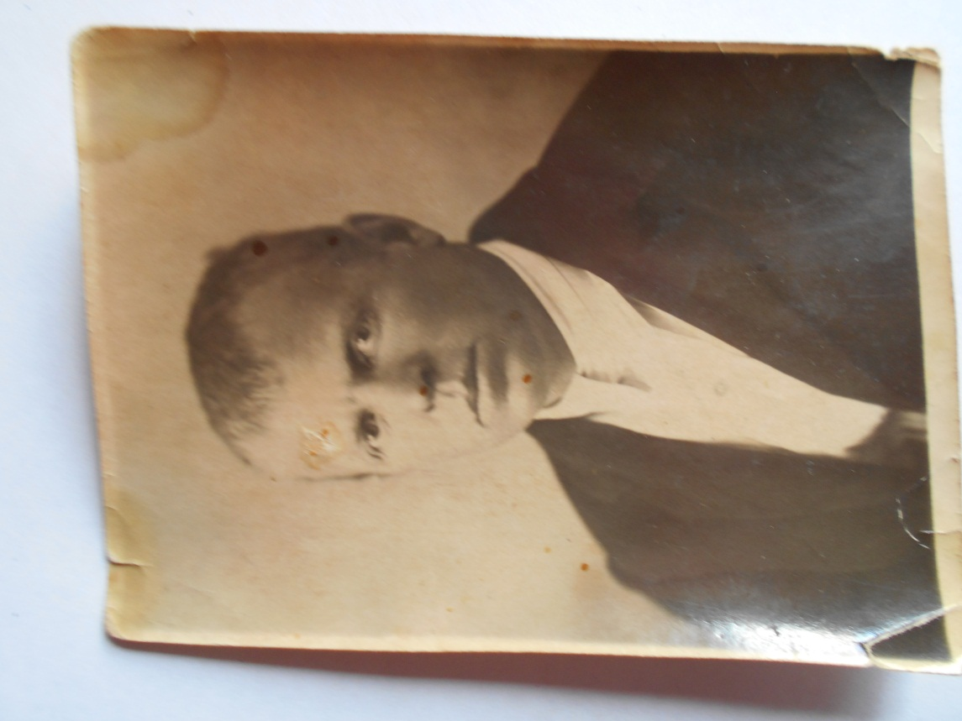

Черепанов Пётр Иванович его жена Антонида Алексеевна

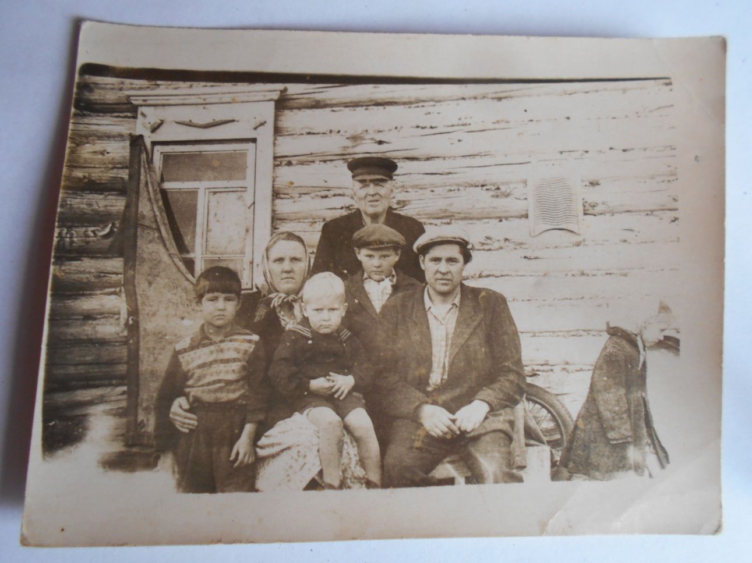

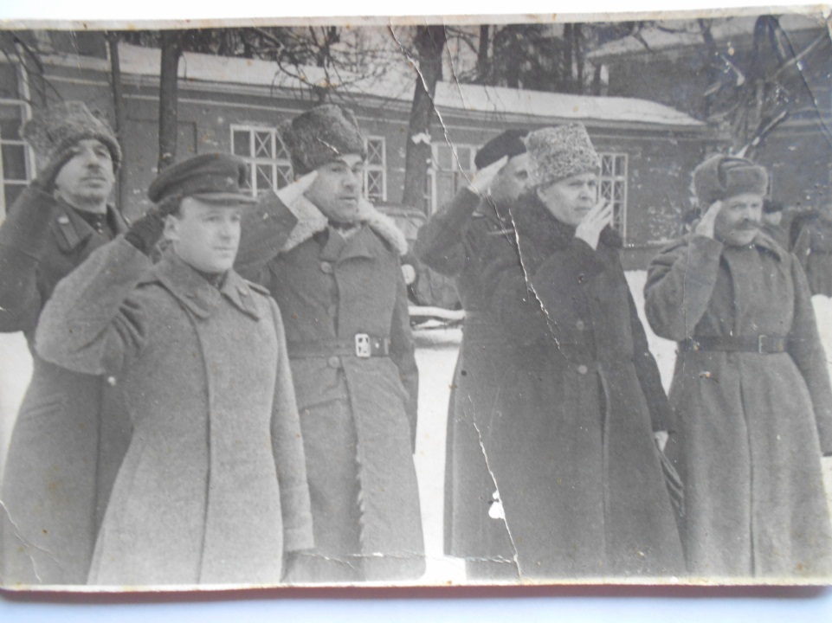**Пётр Иванович с дочерью Тамарой, зятем Анатолием и внуками**

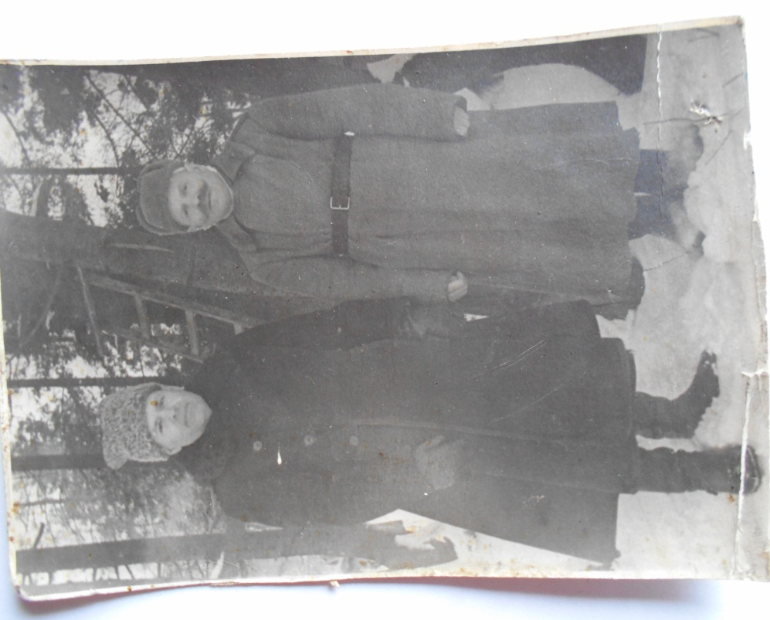

Встреча на фронте с родным братом Черепановым Александром Ивановичем

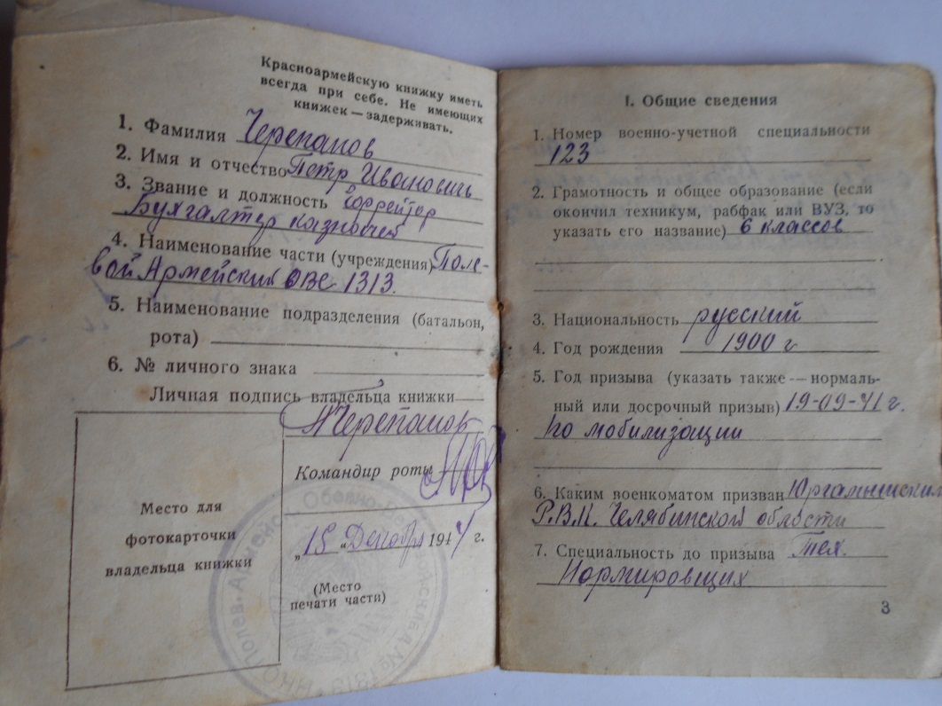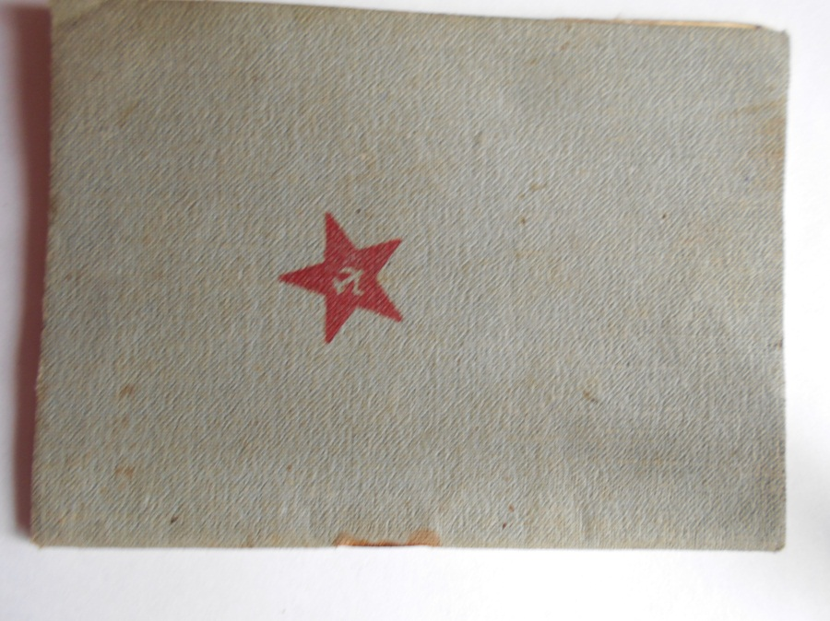

**Красноармейская книжка**

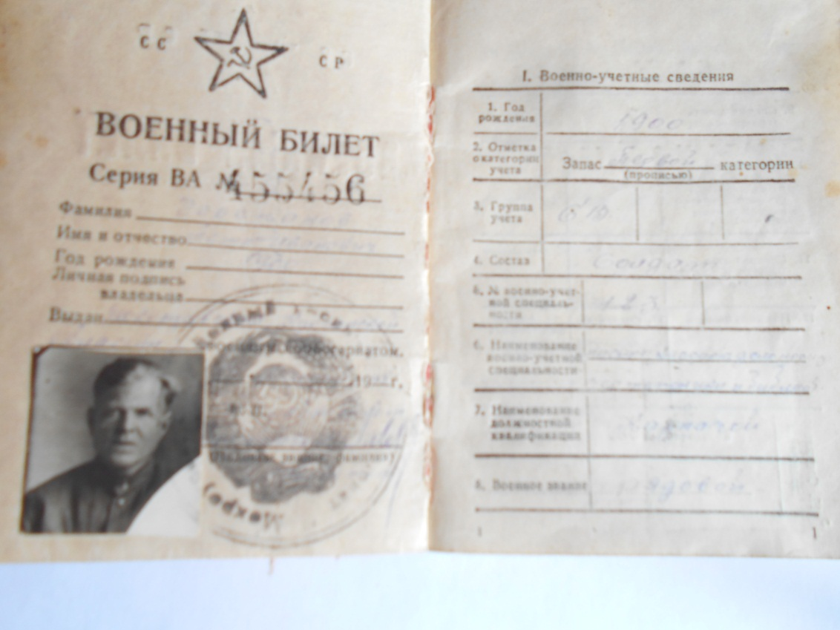

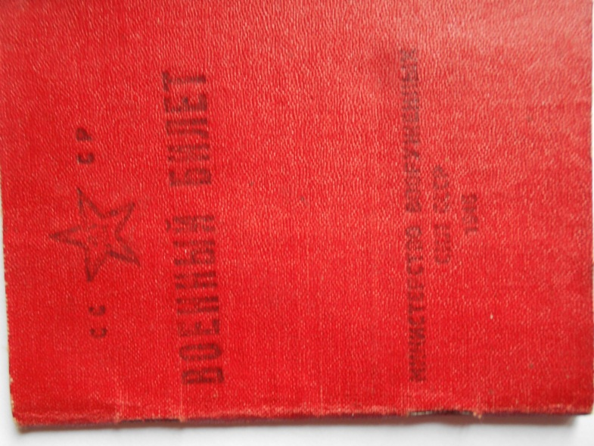**Военный билет**

**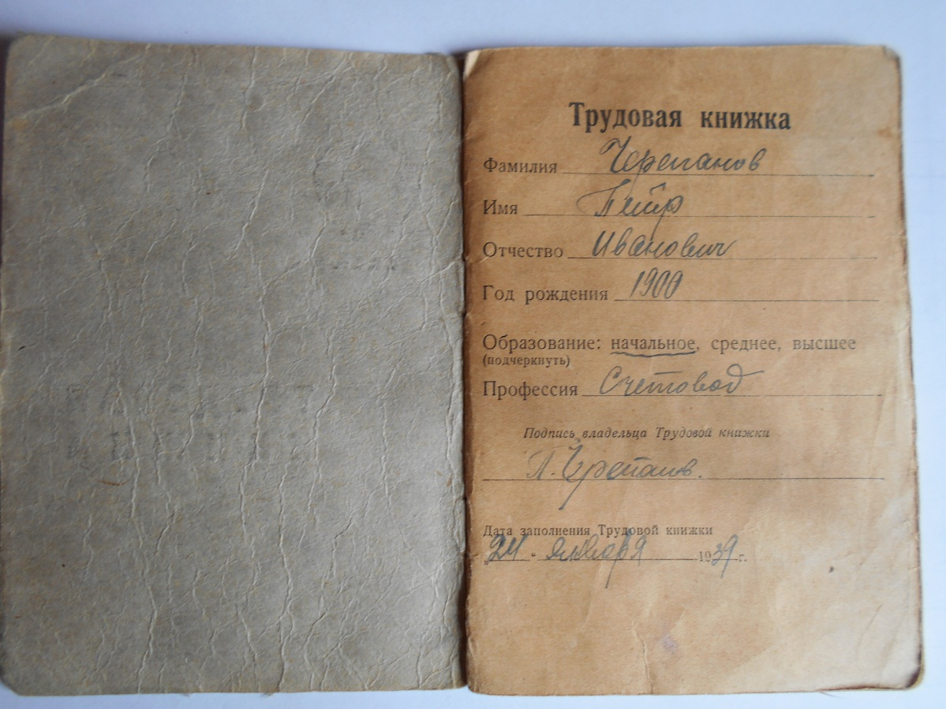**

**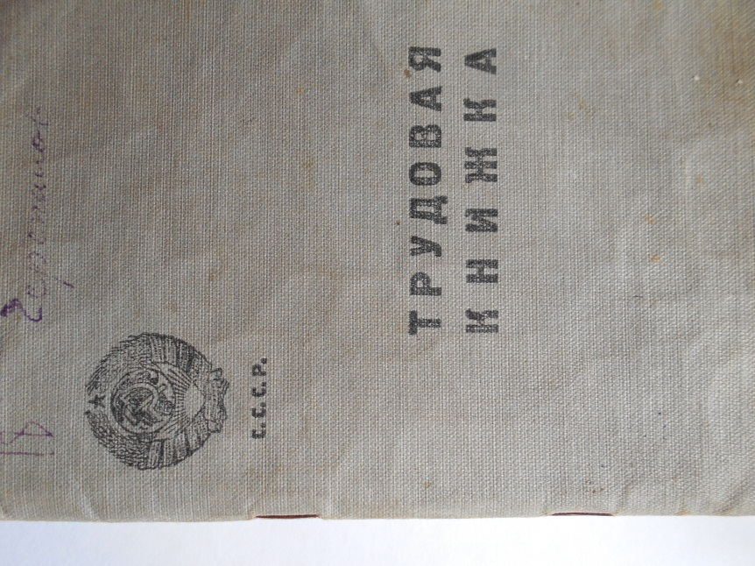**

**Трудовая книжка**

**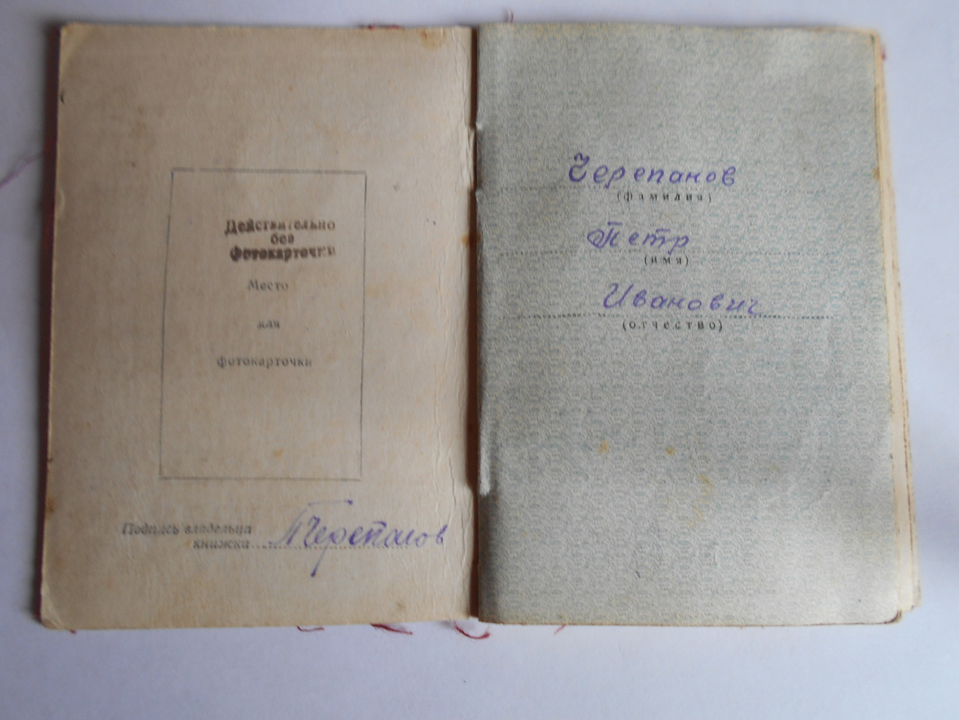**

**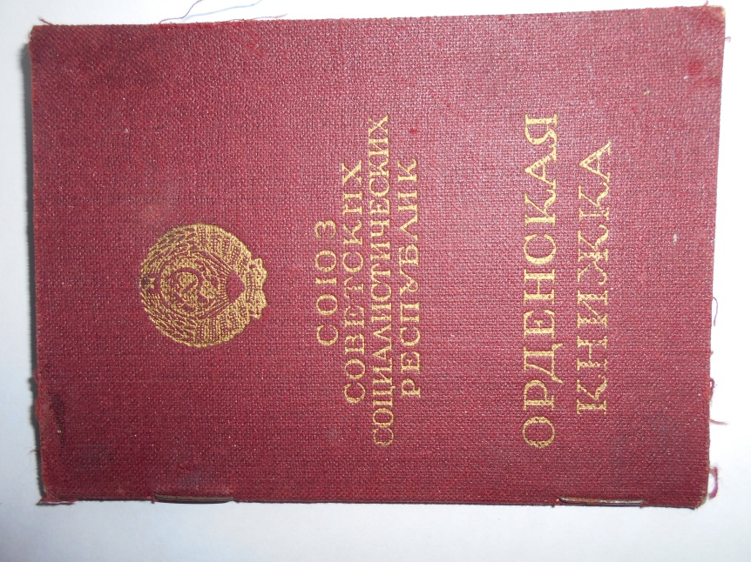**

**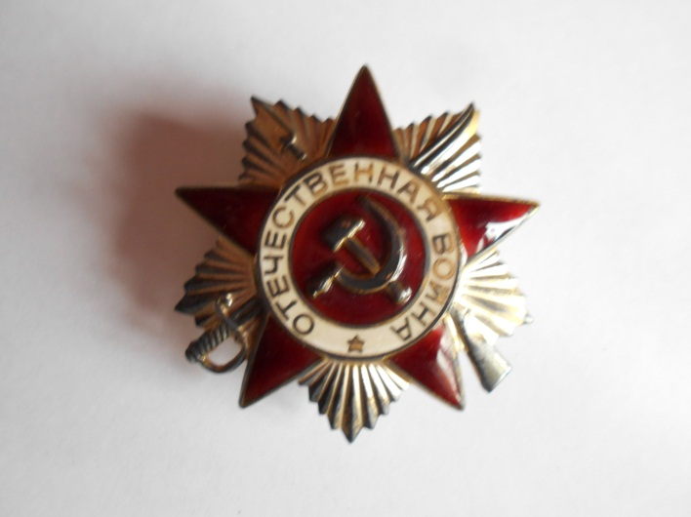**

**Орден Отечественной войны 2 степени**

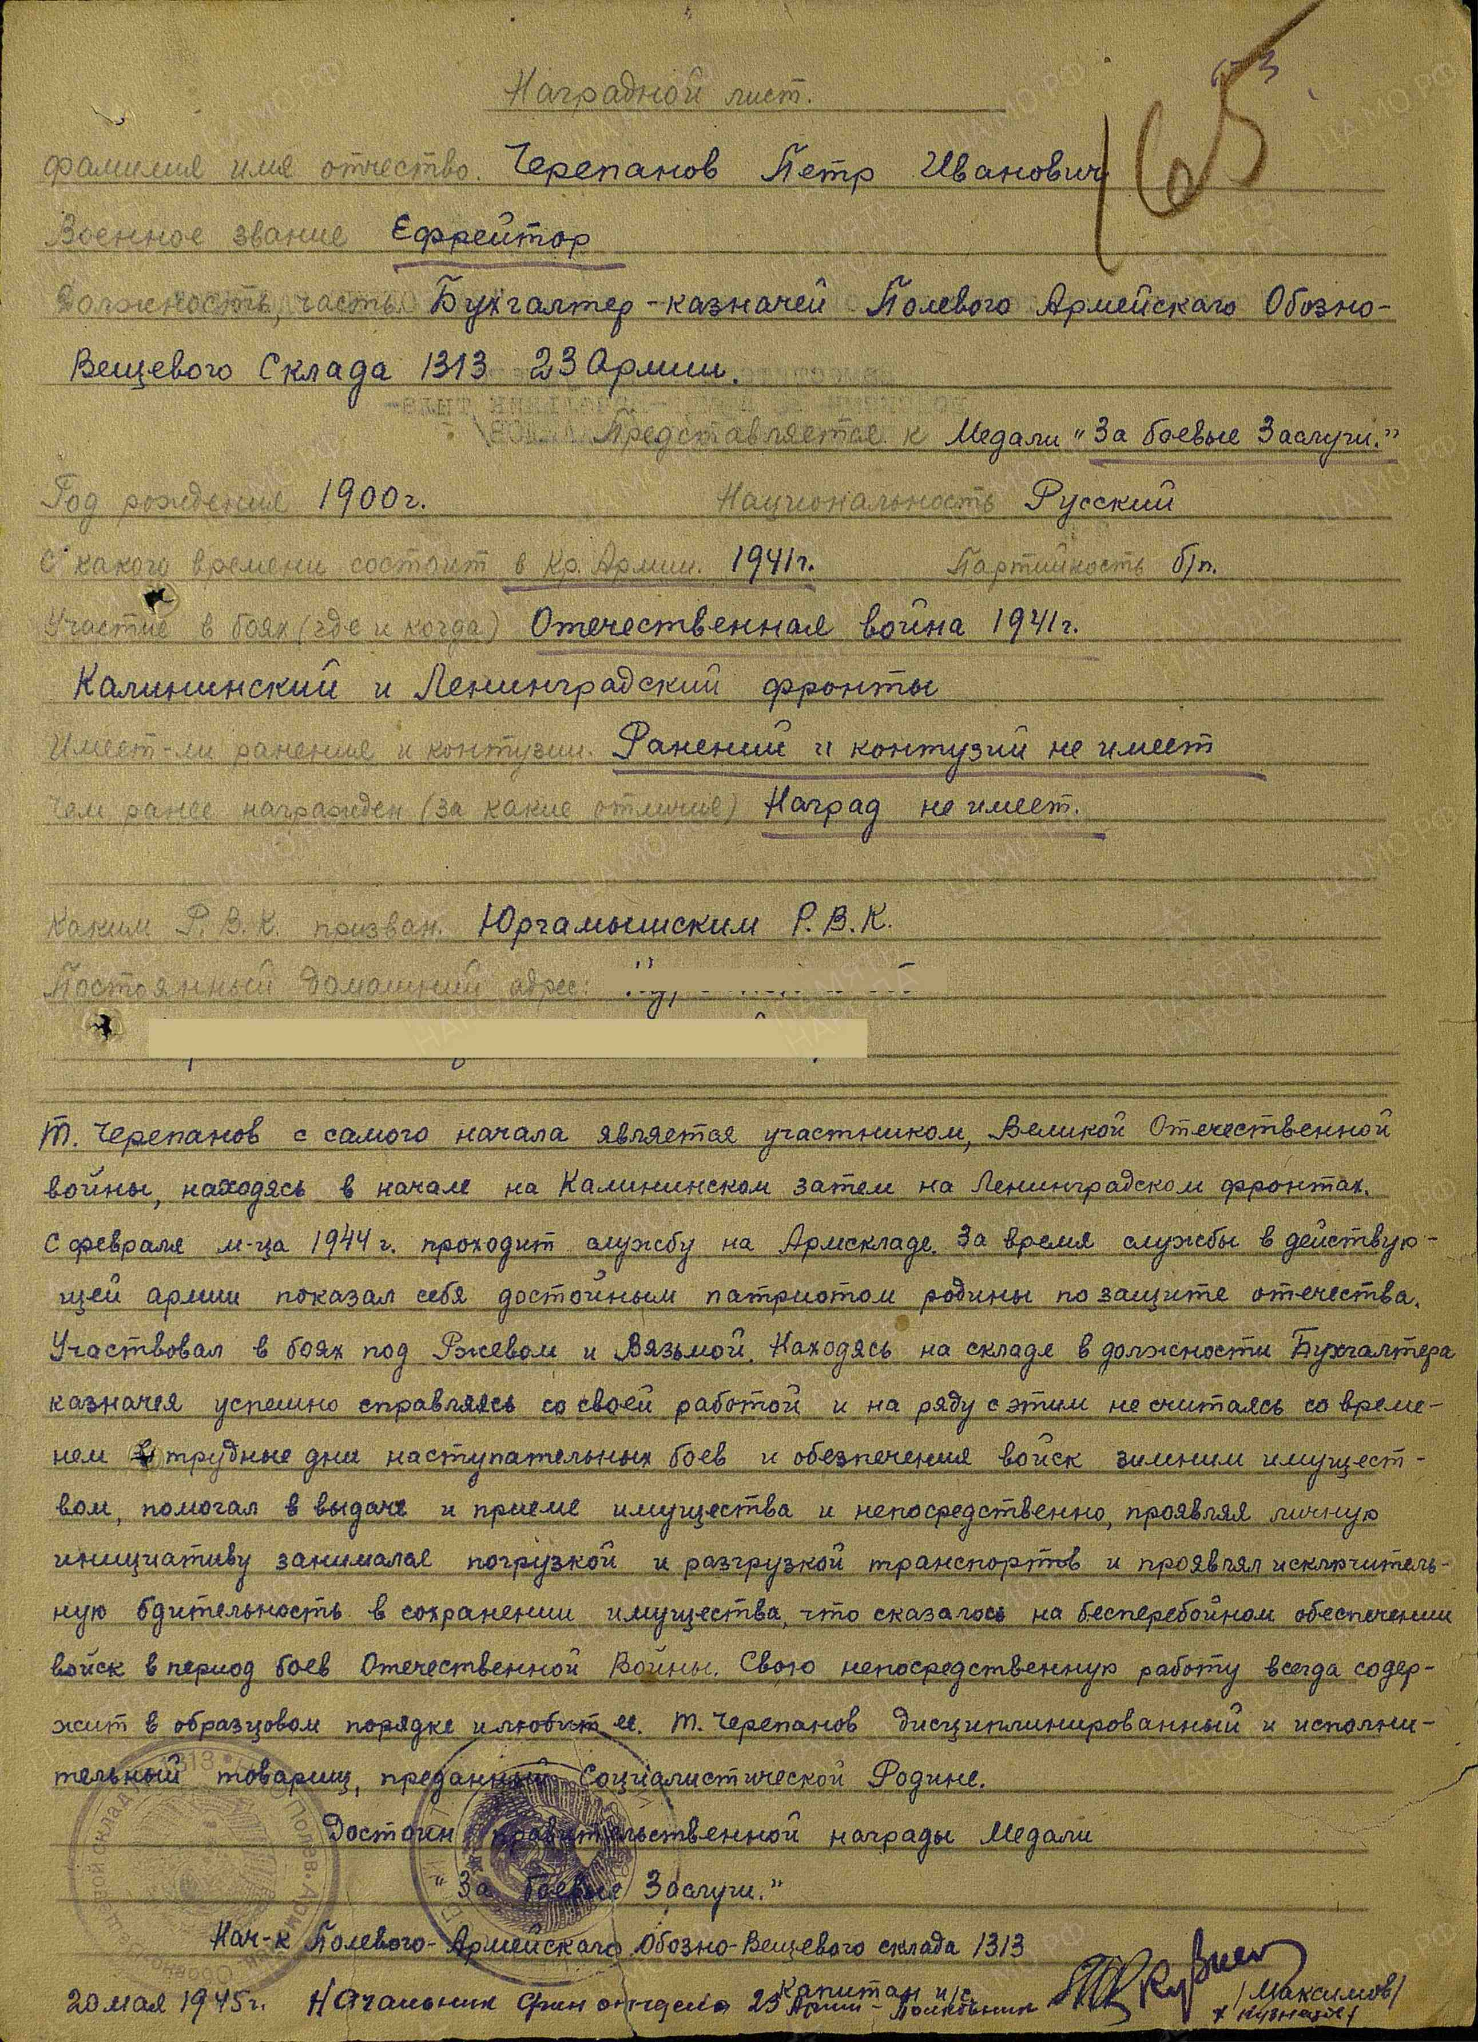

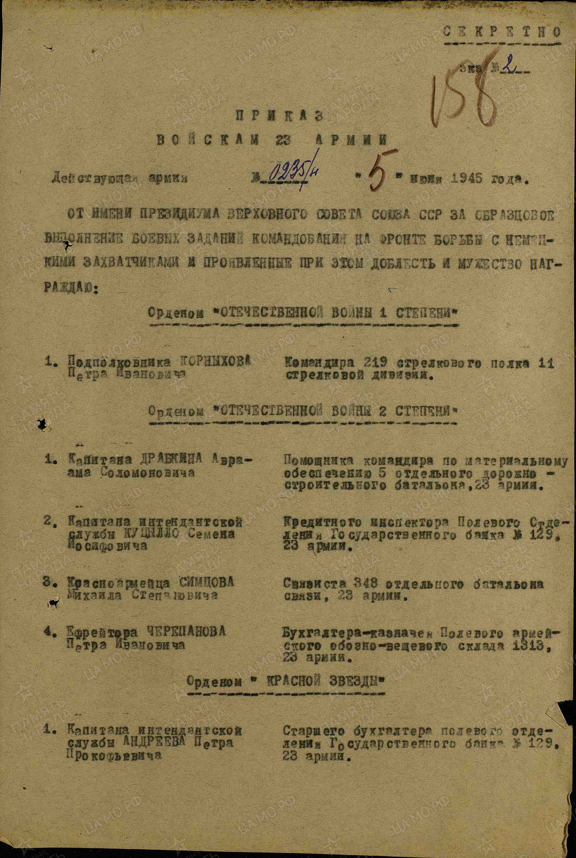

**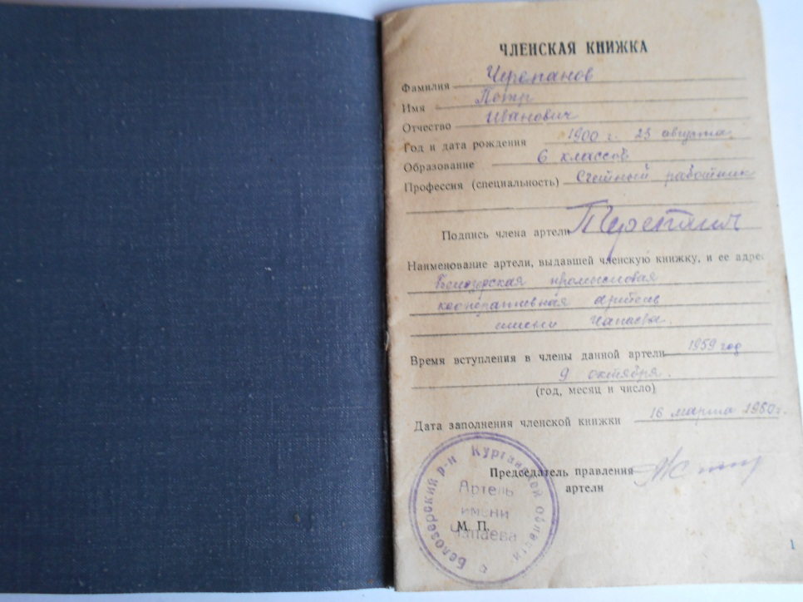**

**Членская книжка.**

**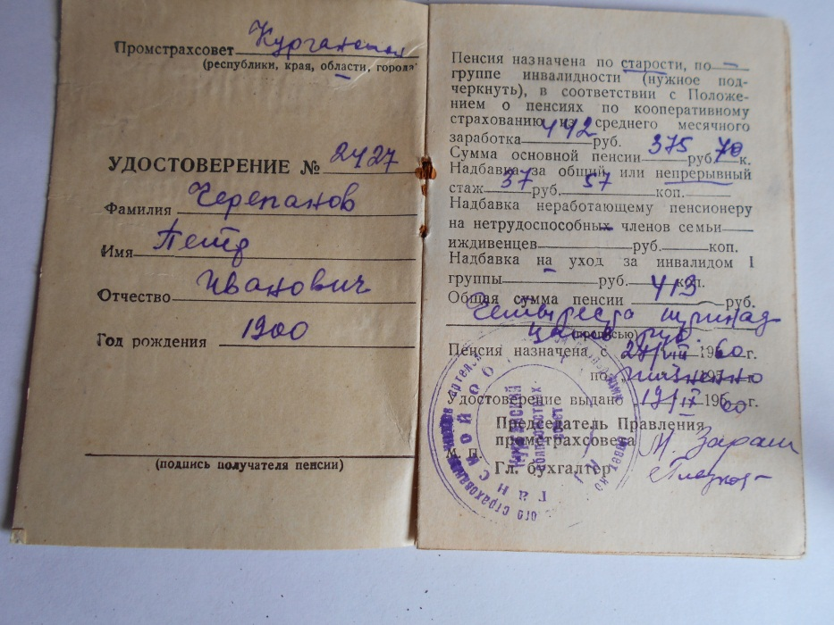Пенсионное удостоверение**

**